ESPECIFICACIONES TÉCNICAS MÍNIMAS EXIGIDAS

Los bienes y/o servicios a adquirir a través del Proceso de Selección deberán cumplir con las siguientes especificaciones técnicas mínimas:

ITEM | IMAGEN DE REFERENCIA | DESCRIPCIÓN DEL BIEN Y/O SERVICIO
1 | 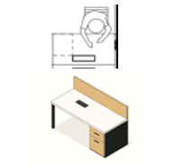 | MESA DE TRABAJO INDIVIDUAL (1) PUESTO  Fabricación, suministro e instalación de Tipología Profesional Simple 1P, Superficie Laminada 1.20m x 0.70m x30mm CR con uno (1) Grommet 3T (Incluye Tomas: Regular, Normal y de Datos), con escobilla, pantalla color arena (43 CM * 120 CM * 12 MM), base tubería metálica negra 0.65 m x 0.65 cm, incluye conducción y 1 MDS 38 Frente Melamina con Modulo Cajoneras 0.38 x 0.49 x 0.70 cm en frente melamina y estructura metálica negra.  Nivelación y estabilidad del mueble: mediante el uso de regatones o niveladores ajustables en las patas, que permitan compensar posibles desniveles del piso y garanticen una correcta estabilidad durante su uso.  Balance del tablero: Se requiere una superficie con acabado y recubrimiento en ambas caras (superior e inferior), con el fin de evitar alabeos, pandeos o deformaciones del material por efecto del peso, uso continuo o variaciones ambientales.  El canto Perimetral requerido debe ser rígido.
2 |  | MESA DE TRABAJO INDIVIDUAL (1) PUESTO * 1.40 m  Fabricación, suministro e instalación de Tipología Profesional Simple 1P, Superficie Laminada 1.40m x 0.70m 30mm CR con uno (1) Grommet 3T (Incluye Tomas: Regular, Normal y de Datos), con escobilla, pantalla color arena (43 CM * 140 CM * 12 MM), base tubería metálica negra 0.65 x 0.65 cm, incluye conducción y 1 MDS 38 Frente Melamina con Modulo Cajoneras 0.38 x 0.49 x 0.70 cm en frente melamina y estructura metálica negra.  Nivelación y estabilidad del mueble: mediante el uso de regatones o niveladores ajustables en las patas, que permitan compensar posibles desniveles del piso y garanticen una correcta estabilidad durante su uso.  Balance del tablero: Se requiere una superficie con acabado y recubrimiento en ambas caras (superior e inferior), con el fin de evitar alabeos, pandeos o deformaciones del material por efecto del peso, uso continuo o variaciones ambientales.  El canto Perimetral requerido debe ser rígido.
3 | 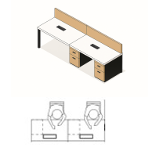 | MESA DE TRABAJO DE DOS (2) PUESTOS  Fabricación, suministro e instalación de Tipología Profesional Sencilla 2P, Superficie Laminada 1.20m x 0.70m 30mm (Por cada Puesto individual), CR con dos (2) Grommet 3T (Incluye Tomas: Regular, Normal y de Datos), con escobilla, base tubería metálica negra 0.65 m x 0.65 m, incluye conducción, 2 falda pantalla melamina 12mm y 2 MDS 38 Frente Melamina con Modulo Cajoneras  0.38 x 0.49 x 0.70 cm en tapa melamina y estructura metálica negra.  Nivelación y estabilidad del mueble: mediante el uso de regatones o niveladores ajustables en las patas, que permitan compensar posibles desniveles del piso y garanticen una correcta estabilidad  durante su uso.  Balance del tablero: Se requiere una superficie con acabado y recubrimiento en ambas caras (superior e inferior), con el fin de evitar alabeos, pandeos o deformaciones del material por efecto del peso, uso continuo o variaciones ambientales.  El canto Perimetral requerido debe ser rígido.
4 | 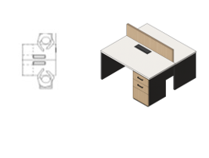 | MESA DE TRABAJO DE DOS (2) PUESTOS DOBLE  Fabricación, suministro e instalación de Tipología Profesional Doble 2P, Superficie Laminada 1.20m x 0.70m 30mm (Por cada Puesto individual) CR con dos (2) Grommet 3T (Incluye Tomas: Regular, Normal y de Datos), con escobilla, pantalla color arena, base tubería metálica negra 0.65 x 0.65 cm, incluye conducción y 2 MDS 38 Frente Melamina con Modulo Cajoneras 0.38 x 0.49 x 0.70 cm en frente melamina y estructura metálica negra.  Nivelación y estabilidad del mueble: mediante el uso de regatones o niveladores ajustables en las patas, que permitan compensar posibles desniveles del piso y garanticen una correcta estabilidad  durante su uso.  Balance del tablero: Se requiere una superficie con acabado y recubrimiento en ambas caras (superior e inferior), con el fin de evitar alabeos, pandeos o deformaciones del material por efecto del peso, uso continuo o variaciones ambientales.  El canto Perimetral requerido debe ser rígido.
5 | 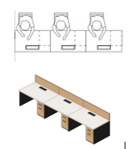 | MESA DE TRABAJO DE TRES (3) PUESTOS  Fabricación, suministro e instalación tipología Profesional Sencilla 3P, Superficie Laminada 1.20m x 0.70m 30mm (Por cada Puesto individual), CR con tres (3) Grommet 3T (Incluye Tomas: Regular, Normal y de Datos), con escobilla, base tubería metálica negra 0.65 x 0.65 cm, incluye conducción, 3 falda pantalla melamina 12mm y 3 MDS 38 Frente Melamina con Modulo Cajoneras  0.38 x 0.49 x 0.70m en frente melamina y estructura metálica negra  Nivelación y estabilidad del mueble: mediante el uso de regatones o niveladores ajustables en las patas, que permitan compensar posibles desniveles del piso y garanticen una correcta estabilidad  durante su uso.  Balance del tablero: Se requiere una superficie con acabado y recubrimiento en ambas caras (superior e inferior), con el fin de evitar alabeos, pandeos o deformaciones del material por efecto del peso, uso continuo o variaciones ambientales.  El canto Perimetral requerido debe ser rígido.
6 | 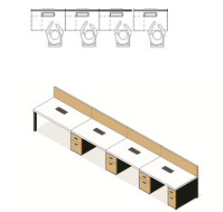 | MESA DE TRABAJO DE CUATRO (4) PUESTOS  Fabricación, suministro e instalación tipología Profesional Sencilla 4P, Superficie Laminada 1.20m x 0.70m 30mm (Por cada Puesto individual) CR con cuatro (4) Grommet 3T (Incluye Tomas: Regular, Normal y de Datos), con escobilla, 4 falda pantalla melamina 12mm, base tubería metálica negra 0.65 x 0.65 cm, incluye conducción y 4 MDS 38 Frente Melamina con Modulo Cajoneras 0.38 x 0.49 x 0.70 m en frente melamina y estructura metálica negra.  Nivelación y estabilidad del mueble: mediante el uso de regatones o niveladores ajustables en las patas, que permitan compensar posibles desniveles del piso y garanticen una correcta estabilidad  durante su uso.  Balance del tablero: Se requiere una superficie con acabado y recubrimiento en ambas caras (superior e inferior), con el fin de evitar alabeos, pandeos o deformaciones del material por efecto del peso, uso continuo o variaciones ambientales.  El canto Perimetral requerido debe ser rígido.
7 | 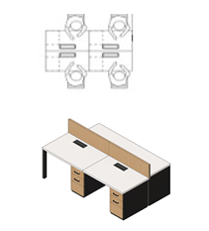 | MESA DE TRABAJO DE CUATRO (4) PUESTOS DOBLE  Fabricación, suministro e instalación de Tipología Profesional Doble 4P, Superficie Laminada 1.20m x 0.70m 30mm (Por cada Puesto individual),CR con cuatro (4) Grommet 3T (Incluye Tomas: Regular, Normal y de Datos), con escobilla, pantalla color arena, base tubería metálica negra 0.65 x 0.65 cm, incluye conducción y 4 MDS 38 Frente Melamina con Modulo Cajoneras 0.38 x 0.49 x 0.70 cm en frente melamina y estructura metálica negra.  Nivelación y estabilidad del mueble: mediante el uso de regatones o niveladores ajustables en las patas, que permitan compensar posibles desniveles del piso y garanticen una correcta estabilidad  durante su uso.  Balance del tablero: Se requiere una superficie con acabado y recubrimiento en ambas caras (superior e inferior), con el fin de evitar alabeos, pandeos o deformaciones del material por efecto del peso, uso continuo o variaciones ambientales.  El canto Perimetral requerido debe ser rígido.
8 | 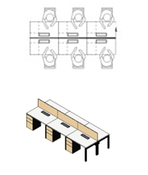 | MESA DE TRABAJO DE SEIS (6) PUESTOS DOBLE  Fabricación, suministro e instalación tipología Profesional Doble 6P, Superficie Laminada 1.20m x 0.70m 30mm (Por cada Puesto individual), CR con seis (6) Grommet 3T (Incluye Tomas: Regular, Normal y de Datos), con escobilla, pantalla color arena, base tubería metálica negra 0.65 x 0.65 cm, incluye conducción y 6 MDS 38 Frente Melamina con Modulo Cajoneras 0.38 x 0.49 x 0.70 cm en frente melamina y estructura metálica negra  Nivelación y estabilidad del mueble: mediante el uso de regatones o niveladores ajustables en las patas, que permitan compensar posibles desniveles del piso y garanticen una correcta estabilidad  durante su uso.  Balance del tablero: Se requiere una superficie con acabado y recubrimiento en ambas caras (superior e inferior), con el fin de evitar alabeos, pandeos o deformaciones del material por efecto del peso, uso continuo o variaciones ambientales.  El canto Perimetral requerido debe ser rígido.
9 | 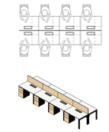 | MESA DE TRABAJO DE OCHO (8) PUESTOS DOBLE  Fabricación, suministro e instalación de Tipología Profesional Doble 8P, Superficie Laminada 1.20m x 0.70m 30mm (Por cada Puesto individual) CR con ocho (8) Grommet 3T (Incluye Tomas: Regular, Normal y de Datos) con escobilla, pantalla color arena, base tubería metálica negra 0.65m x 0.65m, incluye conducción y 8 MDS 38 Frente Melamina con Modulo Cajoneras 0.38m x 0.49m x 0.70 m en frente melamina y estructura metálica negra.  Nivelación y estabilidad del mueble: mediante el uso de regatones o niveladores ajustables en las patas, que permitan compensar posibles desniveles del piso y garanticen una correcta estabilidad  durante su uso.  Balance del tablero: Se requiere una superficie con acabado y recubrimiento en ambas caras (superior e inferior), con el fin de evitar alabeos, pandeos o deformaciones del material por efecto del peso, uso continuo o variaciones ambientales.  El canto Perimetral requerido debe ser rígido.
10 | 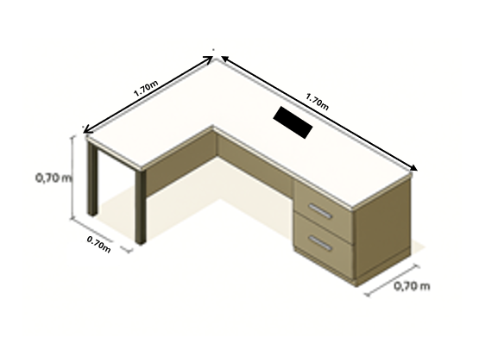 | PUESTO EN L  Fabricación, suministro e instalación de Tipología Profesional de 1P en L Superficie Laminada: SUPERFICIE 1: 1.50m x 0.70m, 30 mm Y SUPERFICIE 2: 0.90m x 0.70m, 30 mm; color blanco CR con uno (1) Grommet 3T (Incluye Tomas: Regular, Normal y de Datos), con escobilla., base tubería metálica negra 0.65 m x 0.65 cm, incluye conducción y 1 MDS 38 Frente Melamina con Modulo Cajoneras 0.38 x 0.49 x 0.70 cm en frente melamina y estructura metálica negra  Nivelación y estabilidad del mueble: mediante el uso de regatones o niveladores ajustables en las patas, que permitan compensar posibles desniveles del piso y garanticen una correcta estabilidad  durante su uso.  Balance del tablero: Se requiere una superficie con acabado y recubrimiento en ambas caras (superior e inferior), con el fin de evitar alabeos, pandeos o deformaciones del material por efecto del peso, uso continuo o variaciones ambientales.  El canto Perimetral requerido debe ser rígido.
11 | 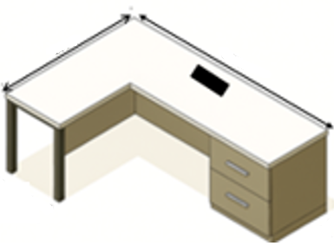 | PUESTO DE TRABAJO EN L * 1.40  Fabricación, suministro e instalación de Tipología Profesional de 1P en L superficie de SUPERFICIE 1: 0.70m x 0.70m, 30 mm Y SUPERFICIE 2: 0.70m x 0.70m, 30 mm; fabricada en melamina de 30 mm color blanco, CR con uno (1) Grommet 3T (Incluye Tomas: Regular, Normal y de Datos), con escobilla; base tubería metálica negra 0.65 m x 0.65 cm, incluye conducción y 1 MDS 38 Frente Melamina con Modulo Cajoneras 0.38 x 0.49 x 0.70 cm con frente faldero pantalla melamina de 12 mm, 30 cms de ancho y 1.30 mts de largo.  Nivelación y estabilidad del mueble: mediante el uso de regatones o niveladores ajustables en las patas, que permitan compensar posibles desniveles del piso y garanticen una correcta estabilidad  durante su uso.  Balance del tablero: Se requiere una superficie con acabado y recubrimiento en ambas caras (superior e inferior), con el fin de evitar alabeos, pandeos o deformaciones del material por efecto del peso, uso continuo o variaciones ambientales.  El canto Perimetral requerido debe ser rígido.
12 | 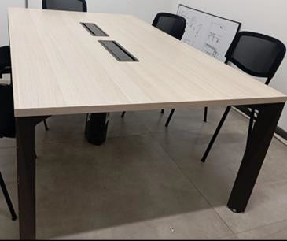 | MESA DE JUNTAS 6 PUESTOS:  altura: 0.75m del piso a la superficie del escritorio, largo: 2.00 m; ancho: 1.20 m grosor 30 mm en la superficie, color arena cr con dos (2) grommet 3t (Incluye Tomas: Regular, Normal y de Datos) con escobilla, incluye conducción (superficie laminada de 30 mm base en pintura electroestática color de la estructura gris nopal los niveladores tiene topes para que evite la caída).
13 |  | MESA DE JUNTAS 10 PUESTOS  altura: 0.75m del piso a la superficie del escritorio compuesta por superficie de largo: 3.00 m x ancho: 1.20 m grosor 30 mm en la superficie (segmentada en dos partes de 1.50 x 1.20 m); fabricada en melamina de 30 mm color arena en la superficie cr, con dos (2) grommet 3t (Incluye Tomas: Regular, Normal y de Datos) con escobilla, incluye conducción (superficie laminada de 30 mm base en pintura electroestática color de la estructura gris nopal los niveladores tiene topes para que evite la caída).
14 | 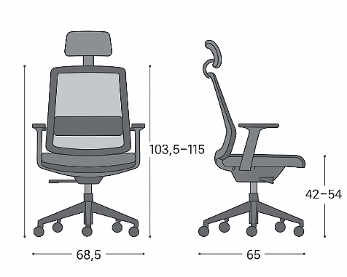 | ASIENTO EJECUTIVO:  La altura con cabezal está medida situando este en su posición más baja; La silla sistema 3.60 o similar (Sincro motion), monta dos Tipos de pistones con el mismo desarrollo y distinto acabado. Medido según EN 1335; El ancho de la silla corresponde a la cota  exterior entre brazos, posicionando estos en la posición que maximiza el espacio útil de asiento; El peso dependerá de la tapicería: respaldo de malla o respaldo de malla tapizada.  Especificaciones:  Altura 103.5 - 115 cm  Altura asiento 42 – 54 cm  Ancho con brazos 68.5 cm Fondo  -La altura con cabezal esta medida situando este en su posición más baja.  -El ancho de la silla corresponde a la cota exterior entre brazos, posicionando estos en la posición que maximiza el espacio útil de asiento.  -El peso dependerá de la tapicería: respaldo de malla o respaldo de malla tapizada
15 | 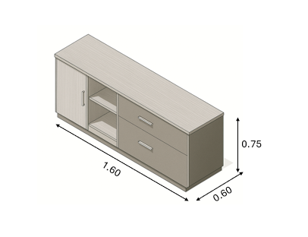 | MESA ARCHIVADOR MEDIANO  Fabricación, suministro e instalación de mueble archivador bajo diseñado para oficina, Superficie laminada de 1.60 m x 0.60 m x 0.75 m de alto, el diseño se compone de tres módulos funcionales, Modulo izquierdo, con puerta abatible y repisa interna regulable. Modulo central abierto. Con dos repisas ajustables, para documentación y modulo derecho con dos cajones tipo archivador. Fabricado en melamina en tono a la selección por la entidad (cenizo claro).
16 | 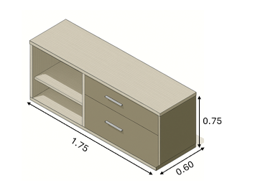 | MESA ARCHIVADOR GRANDE  Fabricación, suministro e instalación de mueble archivador bajo diseñado para oficina, Superficie laminada de 1.75 m x 0.53 m x 0.75 m de alto, el diseño se compone de dos módulos funcionales, Modulo izquierdo con repisa interna regulable y modulo derecho con dos cajones tipo archivador. Fabricado en melamina en tono a la selección por la entidad (cenizo claro).
17 | 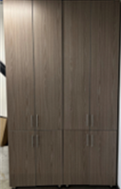 | ARCHIVADOR GRANDE  Mueble archivador 0,9m ancho, 2.50m de alto, 0.45m de fondo en madera tipo MDF enchapado en formica color cenizo por todas las caras, con canto de remate. Incluido con entrepaños de 0.36m y puertas con cerrojo.
18 | 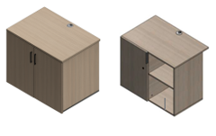 | MUEBLE IMPRESORA  Mueble Impresora 0,70m x 0,60m H=0,70m Superficie Laminada 25mm, Conectividad Pasacables, Cuerpo, Entrepaños y Puertas Abatibles Laminadas color a selección por la entidad (Incluye Manijas y Cerradura), con patas acero con nivelador circulares.
19 | 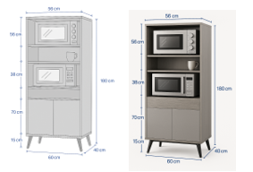 | Mueble vertical para dos (2) Hornos Microondas Industrial.  Mueble torre para dos microondas color cenizo, ofrece almacenaje inferior, resistente a la humedad, medidas 1.80m x 0.60m x 0.40m, con correderas para cajón carga recomendada para estantes 15 -20 KG, patas metálicas y PasaCable. Con respiradero trasero en nichos para equipos eléctricos. patas acero con nivelador circulares.
20 | 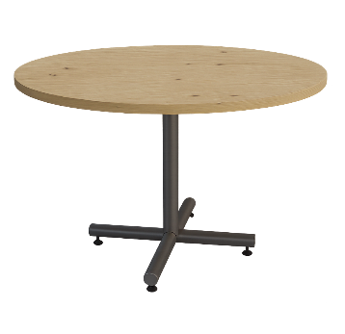 | MESA DE MADERA REDONDA TIPO COMEDOR  Mesa redonda para comedor empresarial, fabricada con tablero en madera industrial (MDF), con acabado resistente a humedad y manchas (melamina). Color a selección por la entidad, y base metálica central tipo cruz con niveladores. Diámetro estándar entre 91 cm–107 cm para 4 puestos. Diseñada para uso intensivo en ambientes corporativos, brinda estabilidad, fácil limpieza y óptimo aprovechamiento del espacio.
21 | 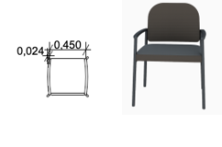 | SILLA PARA COMEDOR  Empresarial con estructura metálica resistente, asiento y respaldo acolchados para uso intensivo. Altura del asiento aproximada de 45–46cm, ancho de 40–51cm y profundidad de 40–46cm, cumpliendo medidas estándar ergonómicas para comedores corporativos.
22 | 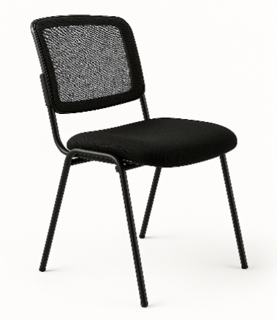 | SILLA INTERLOCUTORA:  Espalda: marco polipropileno de alto impacto, tapizada en malla negra  Estructura: silla de 4 patas, con estructura metálica en tubo rectangular 30 x 15 con amarres en el asiento en tubo redondo 5/8 calibre 18 con terminación en pintura elípticos plástico negro  Asiento: asiento interno en polipropileno abullonado con espuma de alta densidad, tapizado en paño negro.
23 | 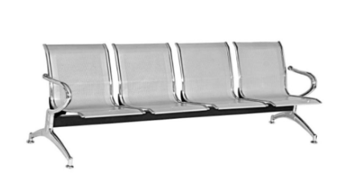 | SILLA TANDEM 4 PUESTOS:  Estructura 100% en acero. patas metálicas en acero cromadas con niveladores, apoya brazos metálicos en acero cromadas. asientos metálicos de acero en full tapiz con pintura electrostática en color negro.
24 | 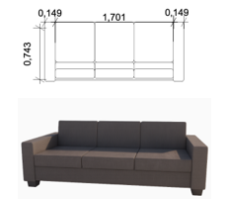 | SOFÁ DE RECEPCIÓN  Sofá de recepción de tres puestos, elaborado con estructura en madera/metal de alta resistencia, tapizado en tela de uso intensivo (Cuero o sintético) color a selección por la entidad. Dimensiones estándar: largo 180–240cm, profundidad 85–100 cm, altura total 75–95 cm, altura del asiento 41–45 cm y profundidad del asiento 49–60 cm. Cuenta con espumas de alta densidad y acabados durables, ideal para zonas de espera y atención al público, con descansabrazos.
25 | 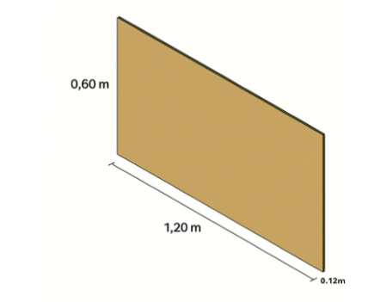 | PANTALLA SUPERIOR MELAMINA ARENA 60 CM * 120 CM * 12 MM  Separación visual entre puestos de trabajo para delimitación de áreas, 120m x 0.60 m x 12 mm, panel compacto funcional con acabados de color arena resistente a el desgaste diario.
26 | 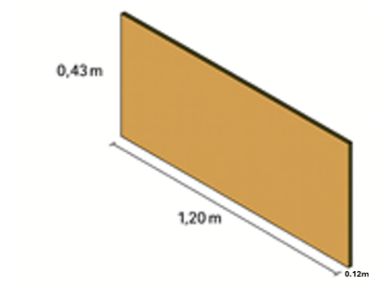 | PANTALLA SUPERIOR MELAMINA ARENA 43 CM * 120 CM * 12 MM  Separación visual entre puestos de trabajo para delimitación de áreas, 120m x 0.43 m x 12 mm, panel compacto funcional con acabados de color arena resistente a el desgaste diario.
27 | 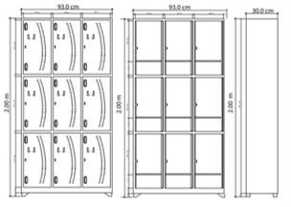 | LOCKER NUEVE (9) PUESTOS  Fabricación, suministro e instalación de Locker de acero calibre 22, 9 puertas, altura 1.8m x 0.93 m., profundidad 0.30 m.
28 | 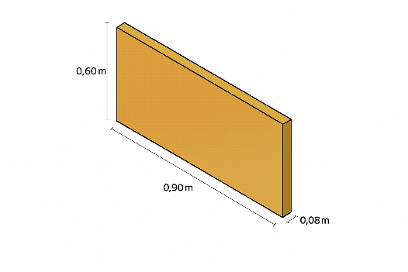  1.30 m | MÓDULO DIVISORIO EN MELANINA PEQUEÑO  Pantalla divisoria para estación de trabajo, 1.30m x 0.90m x 0.08m diseñado para proporcionar privacidad visual y delimitación de espacios Doble panel enfrentado en melanina color arena con Angulo en aluminio negro para ajuste a nivel de piso.
29 | 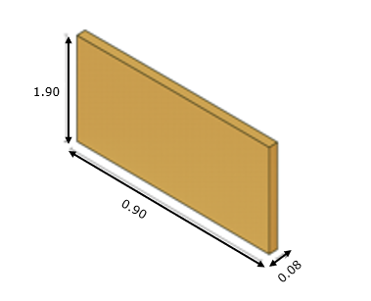 | MÓDULO DIVISORIO EN MELANINA GRANDE  Pantalla divisoria para estación de trabajo, 1.30m x 1.90m x 0.08m diseñado para proporcionar privacidad visual y delimitación de espacios Doble panel enfrentado en melanina color arena con Angulo en aluminio negro para ajuste a nivel de piso.

ESPECIFICACIÓN GROMMET 3T
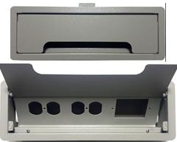 | ESPECIFICACIÓN GROMMET 3T COLOR NEGRO  Grommet 3T, base tubería metálica negra (Incluye Tomas: Regular, Normal y de Datos), con escobilla. De 12 X 42 X 9 CM con tapa abatible y agujerado de acuerdo con la imagen.
Nota 1: Las cantidades de los elementos objeto de las necesidades presentadas no se especifican ya que el proceso de contratación es mediante el uso de bolsa, por lo que se ejecutará hasta el agotamiento de recursos.

CARACTERÍSTICAS Y/O ESPECIFICACIONES TÉCNICAS DE LOS BIENES Y/O SERVICIOS A CONTRATAR Y/O OBLIGACIONES CONTRACTUALES:

En el marco del presente servicio, el contratista deberá contemplar los aspectos que se relacionan en las Actividades cotizadas.

Adicional, se relacionan las principales normas técnicas que debe cumplir el Contratista en desarrollo del contrato.

Norma técnica colombiana 1440 - muebles de oficina consideraciones generales relativas a la posición de trabajo

ESPECIFICACIONES DE OBLIGATORIO CUMPLIMIENTO

1. Dentro de los cinco (5) días hábiles siguientes a la suscripción del ACTA DE INICIO, el contratista deberá presentar el CRONOGRAMA DE EJECUCION DETALLADO, el cual debe ser avalado por el o los supervisores del Contrato para iniciar la fabricación y posterior instalación de los elementos.

Dentro del Cronograma el Contratista debe contemplar los siguientes Plazos máximos para la Ejecución del Contrato de acuerdo con los ítems así:

- ÍTEMS DEL 1 AL 11: deben ser entregados en un plazo máximo de 30 días hábiles siguientes a la fecha de la solicitud enviada por parte de la Supervisión e instalados en un plazo máximo de 5 días hábiles después de la entrega.

- ITEM 12, 13, 15, 16, 17, 18, 19, 20 Y 25 deben ser entregados en un plazo máximo de 30 días hábiles siguientes a la fecha de la solicitud enviada por parte de la Supervisión e instalados en un plazo máximo de 3 días hábiles después de la entrega.

- ITEM 26 AL 30: deben ser entregados en un plazo máximo de 20 días hábiles siguientes a la fecha de la solicitud enviada por parte de la Supervisión e instalados en un plazo máximo de 3 días hábiles después de la entrega.

Nota 2: Los bienes muebles destinados para las diferentes SEDES, se recibirán en Almacen y su instalación será programada posteriormente, de acuerdo con la necesidad del Grupo Logístico y Servicios Generales.

2. Junto con el Cronograma, el contratista debe presentar un, PROGRAMA DE TRABAJO, que permita establecer el orden y duración de cada una de las etapas de la ejecución del contrato.

3. El contratista deberá suministrar memorias de cálculo del antes y después de la instalación de los ítems de mobiliario para ser aprobadas por la supervisión.
Las MEMORIAS DE CÁLCULO de cada uno de los ítems deberán comprender lo siguiente:
-Número del ítem.
-Descripción del Ítem .
-Ubicación del ítem instalado.
-Cantidad instalada.
-Registro fotográfico del ítem (antes de instalar y después de la instalación)
-Plano de ubicación (si aplica).
Las memorias deben igualmente estar incluidas en el informe final para pago de acuerdo actividades de realizadas.

Nota 3: Tanto los dimensionamientos, como materiales descritos en el Anexo 1 de especificaciones técnicas exigidas, deberán ser revisados por el Supervisor para comprobar que son los requeridos para la ejecución del contrato y proceder con la aprobación de estos para su fabricación e instalación.

4. Durante la ejecución de los trabajos y hasta su entrega final, el contratista está en la obligación de poner en práctica los procedimientos adecuados de señalización, construcción y de protección contra cualquier daño o deterioro que pueda afectar la calidad, estabilidad y acabados de los inmuebles aledaños, las estructuras e instalaciones de redes de servicios superficiales o subterráneos existentes dentro del área de trabajo o adyacentes a ella, siendo de su exclusiva responsabilidad cualquier daño que pudiere ocasionar a tales inmuebles, estructuras, instalaciones o redes.

5. Entregar dentro de los tres (3) días siguientes a la suscripción del contrato, los certificados de calidad del mobiliario y fichas técnicas (Detallando la Marca del bien) de los mismos para aprobación por parte del supervisor como requisito para la suscripción de acta de inicio del contrato.

6. El contratista deberá suministrar a la Supervisión, junto con las fichas técnicas, una muestra previa del material y/o mobiliarios a utilizar en el mobiliario para ser aprobada por el supervisor del contrato y determinar si la calidad de los materiales corresponde con lo estipulado en las fichas técnicas de los elementos; todo lo cual, será por cuenta del contratista.

7. Garantizar el personal suficiente, idóneo y necesario para la completa ejecución del objeto del contrato, sin que esto genere costo adicional alguno para el MINISTERIO DE DEFENSA NACIONAL, por lo cual, el profesional propuesto deberá aportar certificación emitida por parte del contratista donde se acredite la correspondiente idoneidad en ensamblaje e instalación de mobiliario operativo de oficina de acuerdo con las especificaciones técnicas requeridas descritas en el anexo 1 del presente estudio.

8. El contratista se responsabiliza por cualquier trabajo mal ejecutado o que funcione en contra de las normas de estabilidad y calidad y serán pagados por cuenta del contratista.

9. Todo el personal contratista debe estar debidamente uniformado e identificado.

10. Cuando a juicio de la Supervisión, el personal al servicio resultare insuficiente o sin la experiencia necesaria, el contratista procederá a contratar el personal que haga falta y la mano de obra calificada que se requiera o cambiarlo.

11. El personal que emplee el contratista será de su libre elección y remoción. No obstante, lo anterior, el Contratante se reserva el derecho de solicitar al contratista el retiro o traslado de cualquier trabajador suyo, si la Supervisión considera que hay motivo para ello, este reemplazo no debe superar los 3 días hábiles una vez retirado la persona.

12. Establecer un acuerdo de confidencialidad a nombre del MDN y los ingenieros y/o personal que se incluya en la ejecución del contrato, los cuales deberán cumplir con todos los requisitos de seguridad mínimos exigidos por la institución, para guardar la confidencialidad y la reserva de toda información o documentación que le haya sigo asignada en desarrollo de sus obligaciones contractuales.

Así mismo, debe aceptar y permitir que el Ministerio de Defensa Nacional – Unidad de Gestión General efectúe los estudios de seguridad que considere necesarios para garantizar la seguridad de su infraestructura computacional e información, del personal que el contratista asigne para la ejecución del contrato. Para tal efecto, deberá aportar la documentación requerida dentro de los diez (10) días hábiles siguientes al perfeccionamiento del contrato.

13. El contratista deberá disponer del personal con el que va a realizar las actividades del presente contrato en el horario laboral del MDN el cual es lunes a viernes de 08:00 a 17:00 horas.

14. Aportar por parte del contratista todos los materiales que sean necesarios para la instalación del mobiliario, y de igual manera, asumir todos los costos asociados a la fabricación, adquisición e instalación incluidos todos los equipos y herramientas necesarios para la adecuada y óptima ejecución según la magnitud del contrato a ejecutar. Este, además, deberá asumir los riesgos consecuentes por pérdida, deterioro o mala calidad del material.

15. Brindar al supervisor, la colaboración necesaria para la elaboración del proyecto de Acta de Liquidación del Contrato, dentro de los cuatro (4) meses siguientes a la terminación y recibo “A satisfacción del contrato”. Dicha Acta será firmada por las partes contratantes, el supervisor y el director y el profesional designado para la supervisión de la ejecución del contrato. (Artículo 217° del Decreto 19 de 2012). La Dirección Administrativa no reconocerá costos adicionales por los gastos en que incurra el CONTRATISTA para la liquidación del contrato. (en caso de que aplique)

16. Cuando el material sea rechazado por la Supervisión, el contratista a su costa, debe retirarlo y reemplazarlo, sin costo adicional a lo pactado.

17. Las aprobaciones, por parte de la Supervisión, de los materiales, no exoneran al contratista de su responsabilidad por la calidad del mobiliario instalado.

18. Aportar en sitio por parte del contratista todos los equipos y herramientas necesarios para la adecuada y óptima ejecución de la instalación del mobiliario, con costos a su cargo. Los equipos, maquinaria y herramientas que debe suministrar el contratista deberán ser adecuados para las características y magnitud del contrato a ejecutar.

19. De presentarse daño en los materiales del mobiliario a instalar, el contratista deberá repararlos o reemplazarlos en un término no mayor de 48 horas.

20. El transporte, manejo y vigilancia de los elementos de mobiliario son de cargo del contratista, quien deberá asumir todos los riesgos por pérdida, daño, deterioro, etc., de los mismos.

21. El contratista está obligado a dar exacto cumplimiento a los contratos que suscriba con terceros para suministro de maquinaria o equipos.

22. Entregar materiales, equipos y mano de obra que sean necesarios para la adquisición, suministro e instalación del mobiliario. Así mismo, deberá considerar las diversas fuentes de materiales y tener en cuenta en su propuesta todos aquellos factores que incidan en su ejecución.

23. Prestar el servicio requerido acorde a las cantidades y con las especificaciones técnicas descritas en la invitación.

24. Mantener los precios unitarios fijos, sin lugar a reajustes durante la ejecución del contrato.

25. En el evento de requerirse un ítem adicional de acuerdo con el objeto contractual, el CONTRATISTA deberá presentar cotizaciones de este para verificación y aprobación por parte de la supervisión del contrato.

26. Teniendo en cuenta las cotizaciones presentadas por el contratista y con el propósito de verificar que los precios ofertados no superen los valores del mercado, se debe realizar un estudio comparativo de precios por parte del Ministerio de Defensa Nacional que permita establecer una referencia objetiva frente a los costos actuales del mercado.

27. Una vez autorizados por el (los) supervisor (es) los ítems nuevos, éstos se entenderán incluidos en la lista del objeto del contrato y se ejecutarán en lo sucesivo bajo las mismas condiciones contractuales.

28. Realizar un informe de las novedades presentadas con sus respectivas soluciones.

29. Proteger todos los bienes suministrados por la administración durante el tiempo de ejecución del contrato y hasta tanto no sean entregados y recibidos a satisfacción por el Supervisor del contrato.

30. Corregir en un tiempo no mayor a ocho (8) días hábiles a partir de la comunicación del supervisor del contrato sin generar algún costo para la entidad, los desajustes que se puedan presentar y determinar los mecanismos y procedimientos pertinentes para prever o solucionar rápida y eficazmente las diferencias que llegaran a surgir durante el suministro e instalación de los bienes, buscando en todo caso mantener el equilibrio económico entre las partes.

31. Garantizar que las partes de los equipos cambiados en la ejecución de la presente contratación funcionarán en perfectas condiciones. Si alguna parte sustituida de los mobiliarios llegare a fallar, el contratista se compromete a cambiarla por una igual o de superiores características, sin costo alguno para el Ministerio.

32. Todas las demás obligaciones que le sean inherentes y conexas al objeto contractual.

GARANTÍA TÉCNICA MÍNIMA DEL BIEN

El proponente debe allegar certificación suscrita por el fabricante y por el mismo proponente (en caso de que el proponente no sea el fabricante), donde garantice la calidad e idoneidad del bien, por un término de UN AÑO, a partir del recibo a satisfacción. Esta no genera costo alguno a la Administración. Y tendrá un terminó de respuesta una vez solicitado por el supervisor del contrato de tres días hábiles.

GARANTÍA TÉCNICA MÍNIMA DEL SERVICIO

El proponente debe allegar certificación suscrita por él mismo, donde garantice la calidad e idoneidad del servicio, esto es la instalación, por un término de Un (1) Año, a partir del recibo a satisfacción. Esta no genera costo alguno a la Administración. Y tendrá un terminó de respuesta una vez solicitado por el supervisor del contrato de tres días hábiles.

NOTA 4: El personal que el contratista ocupe en la ejecución del contrato, no tendrá ninguna vinculación laboral, civil, comercial con la Dirección Administrativa de la Unidad de Gestión General del Ministerio de Defensa Nacional.
La responsabilidad derivada de estas vinculaciones correrá a cargo exclusivo del contratista.

NOTA 5: En el evento en que el contratista utilice en la ejecución del contrato, personal con contrato de prestación de servicios, deberá acreditar mediante certificación para cada pago al Supervisor, que estos cumplen con las obligaciones al Sistema Integrado de Seguridad Social.

Se solicita que la información contenida en el presente Anexo No. 2 “FICHA TÉCNICA” NO sea modificada por el oferente, ya que estas especificaciones técnicas son exigidas por la Entidad, y por tanto SON DE OBLIGATORIO CUMPLIMIENTO POR LOS OFERENTES, la cuales deberán adjuntar con la oferta.

(Firma del proponente, o del representante legal, o apoderado)
C. C. No. (Indicar número de cedula de la persona que suscribe la carta)

Con la suscripción del presente Anexo, el proponente manifiesta de forma clara e inequívoca que CUMPLE con todas las especificaciones técnicas descritas anteriormente.

